МАСТЕР КЛАСС пасхальной открытки «Уж верба вся пушистая…»  
  
**Цель:** активизация творческой деятельности дошкольников.  
**Задачи:**  
образовательные:  
- учить детей передавать в аппликации характерные особенности веточки вербы;  
- упражнять в обследовании веточек вербы;  
- упражнять в лепке длинных жгутиков (веточки вербы);  
- совершенствовать технические навыки лепки, работы с клеем и нетрадиционными материалами.  
Развивающие:  
- развивать наблюдательность;  
- развивать композиционные умения;  
- развивать мелкую моторику;  
- развивать эстетический вкус.  
Воспитательные:  
- воспитывать самостоятельность при выполнении работы, аккуратность при работе с клеем, пластилином;  
- воспитывать бережное отношение к природе.

**Предварительная работа:** рассматривание фотографий, открыток с изображением вербы, беседа о весне, наблюдение за деревом на прогулке. Беседы о временах года, народных праздниках. Разучивание стихотворений о весне, вербе.

Систематическое наблюдение за веточками вербы в группе.

**Материал и оборудование:**  
- бумага пастельных тонов;  
- пластилин, стеки, клеенка;  
- ватные палочки, салфетки;  
- клеевая жесткая кисть, клей ПВА;

- простой карандаш;

- веточки вербы для образца;

- иллюстрации и фото вербы, писанок.

**Словарная работа:** Ввести в активный словарь детей существительные (ветка, верба, «барашки», прилагательные (красивый, пушистый, мягкий, серый, овальный).

Интеграция областей: познавательное развитие, речевое развитие, художественно - эстетическое развитие, физическое развитие.

**Ход работы:**

1.Организационный момент:

Воспитатель: Ребята, а какое ваше любимое время года? (Ответы детей). Наша земля прекрасна во все времена года, и каждое время прекрасно по-своему. Но есть в природе неповторимое время, когда всё пробуждается от зимнего глубокого сна и живёт ожиданием тепла и солнца. Как вы думаете, что это за время года?

Дети: Это время года весна.

Воспитатель: Ребята, закройте глаза и представьте, что вы сейчас находитесь в весеннем лесу. Ласково светит солнце, щебечут птицы, чист и прозрачен весенний воздух, а вот и первый вестник весны. Отгадайте его?

У неё цветочки-

Пушистые комочки.

Раньше всех она цветёт,

К нам весну она зовёт.

Дети: верба.

**Уж верба вся пушистая...**(А. Фет)  
Уж верба вся пушистая  
Раскинулась кругом;  
Опять весна душистая  
Повеяла крылом.

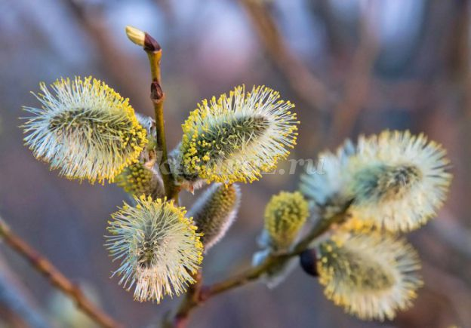

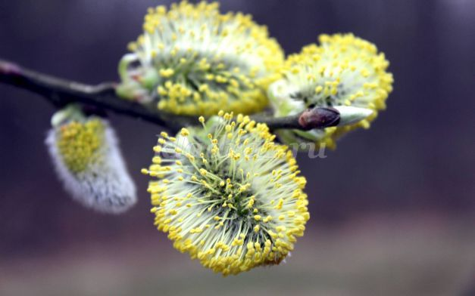

Воспитатель: Давайте внимательно рассмотрим веточки вербы. Какие ветки? (прямые, ровные, не развесистые). Что расположено на ветках? (сережки). Как их ещё называют? (в народе называют «барашки»). Какой они формы? Возьмите каждый по веточке, потрогайте почки, проведите ими по ладошке, по щеке. Что можете сказать о серёжках, какие они? Как расположены сережки? (поочерёдно). Пахнут ли ваши веточки? Пахнут ли они весной?

Ответы детей.

Воспитатель: Дети, а что мы ещё можем рассказать про вербу?

Дети:

- ветками вербы лечились;

- с давних времен существует поверье, что когда верба расцветает, то передает здоровье, силу, красоту всем тем, кто ее коснется. Поэтому люди задолго готовились к встрече Вербного Воскресенья, всю неделю наводили порядок в избе, готовились к работе в поле. В день праздника все шли в церковь, на праздничную службу.

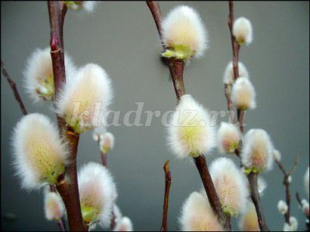

Воспитатель: Считается, что она имеет силу исцелять и оберегать людей. Вот поэтому в Вербное Воскресенье, ветками, принесенными из церкви, хлестали друг друга. Можно я дотронусь до каждого из вас веточкой вербы, чтобы вы росли здоровыми, послушными и умными.

Воспитатель: К сожалению, очарование цветущей вербы недолговечно. Скоро она отцветёт и барашки опадут. Как нам можно сохранить её красоту для себя и близких надолго? (Нарисовать, сделать аппликацию, сфотографировать)

Воспитатель: Сегодня сделаем ветки вербы в аппликации.

Прежде чем приступить к работе, давайте согреем наши пальчики.

**Пальчиковая гимнастика: «Солнышко»**

Солнышко, солнышко

Погуляй у речки. (Шевелят пальцами обеих рук).

Солнышко, солнышко

Разбросай колечки. (Быстро сжимают и разжимают кулаки).

Мы колечки соберём

Золоченые возьмём, (Хватательные движения щепотью).

Покатаем, поваляем (Трут ладонь о ладонь).

И назад тебе вернём. (Поднимают руки вверх, раздвинув пальцы).

2. Воспитатель: Ну, а теперь приступаем к нашему творчеству.

Дети выбирают фон будущей работы (бумага пастельных тонов, 1/2 альбомного листа) 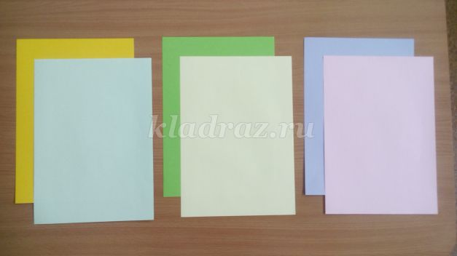

3. Лист бумаги надо положить вертикально. Простым карандашом рисуем веточку: можно начать рисовать веточку с нижнего левого угла до правого верхнего угла. Теперь проводим коротенькую веточку от нижнего края веточки к середине правой стороны листа. Еще одну коротенькую веточку проводим от середины основной веточки к верхнему левому краю. Затем берем пластилин коричнегова цвета, отделяем стекой несколько кусочков от него. Из них необходимо скатать тонкие жгутики разной длины и прикрепить к фоновому листу по рисунку.

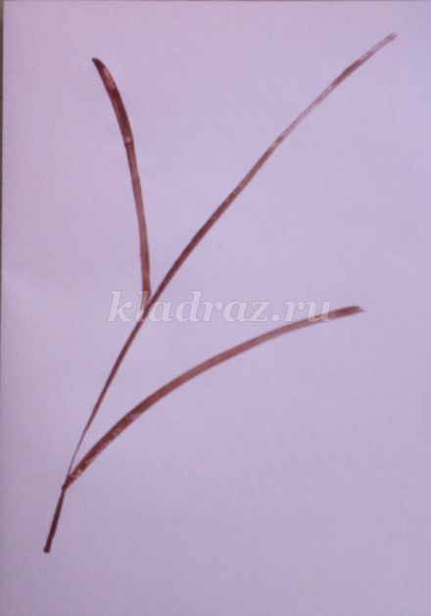

4. Сначала на веточках вербы проклевываются белые пушистые сережки. Их мы сделаем из ватных палочек. Для этого ватный край палочки надо отрезать ножницами наискосок и приклеить к веточке (начинать приклеивать можно их или сверху, или снизу). Главное правило - сережки как будто шагают по лесенке...одна выше другой, поочередно - то слева, то справа от веточки.

5.Следующий этап – необходимо закрыть место присоединения почки к веточке. Для этого берем пластилин черного цвета, стекой отделяем маленькие кусочки и скатываем из них шарики маленького размера. Затем этими шариками закрываем места присоединения почки к веточке.

6. Теперь основание наших веточек украсим пасхальными яйцами ( пасхальными писанками). Нам необходимо из пластилина яркого цвета скатать овал, расплющить его и прилепить к основанию веточки. Украсить яйца разнообразным узором.

7. Наша пасхальная открытка «Уж верба вся пушистая…» готова.

.

**8. Рефлексия:**

Воспитатель: Ребята посмотрите, какие замечательные работы у нас получились. Мы не найдём ни одной похожей друг на друга. ( Анализ работ).

Все работы хороши и каждая по-своему. А главное, что ваши вербочки не завянут, останутся с нами надолго и будут радовать нас.

Смотрю я на вербу. Так нежно!

Она украшает прилежно.

Наш сад, нашу группу. Вы сами

Их сделали своими руками!